**Победители Великой Отечественной войны**

**Кузовникова Мария Николаевна.**

**28 августа 1923 - 10 марта 2010**

**Место рождения:** **Оренбургская область , Новосергиевский район , с.Кулагино**

Когда началась Великая Отечественная война ей было 18 лет.

В начале 1944 года ее и ее подруг райком комсомола направили в военкомат.

Будете военными поварами - сказали в военкомате и направили подруг в армию.

После шестимесячной учебы им присвоили звание «младший сержант административной службы» по специальности полевого повара. Поезд провез девушек по смоленской, белорусской и польской землям. Мимо проплывали разрушенные города, сожженные села, взорванные мосты. Марию Николаевну зачислили поваром в 201 роту 47 армии. Эта рота в районе польского города Седлец охраняла армейские оружейные склады.

Дело её было накормить 120 солдат, сержантов и командиров. На складах были снаряды, авиационные бомбы, патроны и оружие. Авиация противника старалась обнаружить и разбомбить склады.

Однажды Мария Николаевна с бойцом с Василием Ширшовым на одноконке везли термосы с пищей, чтобы покормить дальний караул. Но налетели три самолета и начали бомбить. Лошадь убило, а прабабушку засыпало землей. Отрыл ее боец и сдал в госпиталь. От тяжелой контузии ее вылечили. Под бомбежками и под обстрелами прошла Варшаву, Краков, закончила боевой путь в немецком городке.

О тех грозных боевых днях напоминает похвальная грамота, подписанная маршалом Советского Союза Жуковым и членом военного совета Телегиным.

Награждена «Медалью за доблесть и отвагу в Великой Отечественной войне», Орденом Отечественной войны 2 степени, юбилейными медалями «Победы в Великой Отечественной войне 1941 – 1945г», медалью «Ветеран труда», Знаком «Фронтовик 1941-1945 г.г.».

О ее военной жизни печаталась статья в Медногорской газете под названием «Труженик войны».

Я горжусь что моя прабабушка помогала фронту своим трудом и внесла вклад в Великую победу. Я буду помнить и чтить её всю свою жизнь.

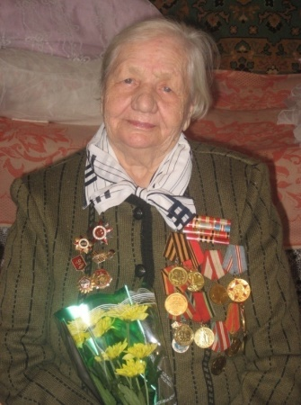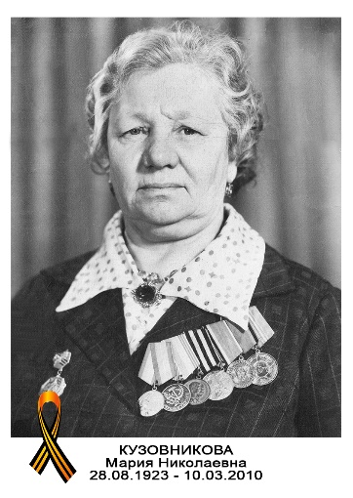F:\Новая папка\В.А..tif